

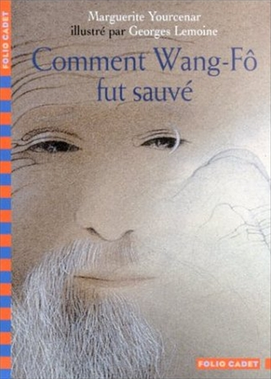
Comment Wang-Fô fut sauvé
Marguerite yourcenar

Question | 1 | 2 | 3 | 4 | 5 | TOTAL
Ma note
Note maximale | 4 | 4 | 4 | 4 | 4 | 20

- Pourquoi Wang-Fô n’est-il pas riche ?
- Il ne peint pas assez bien pour pouvoir vendre ses tableaux.
- Il préfère donner ses peintures à ceux qui les aiment plutôt que de les vendre.
- Il est trop dépensier.

- Pourquoi l’Empereur fait-il arrêter Wang-Fô ?
- Parce que son disciple a volé un gâteau.
- Parce que Wang-Fô a fait un mauvais portrait de l’Empereur.
- Parce ce que ce que Wang-Fô a peint est trop beau comparé à la réalité.

- A quelle peine Wang-Fô est-il condamné par l’Empereur ?
- Avoir les mains coupées.
- Moisir dans un cachot jusqu’à la fin de ses jours.
- Avoir les yeux brûlés.

- Avant que la peine ne soit exécutée, que doit faire Wang-Fô ?
- Dire adieu à sa famille et à ses fidèles amis.
- Brûler tous ses tableaux.
- Finir un tableau inachevé.

- Comment Wang-Fô échappe-t-il à sa peine?
- Il noie l’Empereur.
- Son disciple égorge l’Empereur.
- Il s’échappe sur la mer qu’il vient de peindre.

Comment Wang-Fô fut sauvé
Marguerite yourcenar

Question | 1 | 2 | 3 | 4 | 5 | TOTAL
Ma note
Note maximale | 4 | 4 | 4 | 4 | 4 | 20

- Pourquoi Wang-Fô n’est-il pas riche ?
- Il ne peint pas assez bien pour pouvoir vendre ses tableaux.
- Il préfère donner ses peintures à ceux qui les aiment plutôt que de les vendre.
- Il est trop dépensier.

- Pourquoi l’Empereur fait-il arrêter Wang-Fô ?
- Parce que son disciple a volé un gâteau.
- Parce que Wang-Fô a fait un mauvais portrait de l’Empereur.
- Parce ce que ce que Wang-Fô a peint est trop beau comparé à la réalité.

- A quelle peine Wang-Fô est-il condamné par l’Empereur ?
- Avoir les mains coupées.
- Moisir dans un cachot jusqu’à la fin de ses jours.
- Avoir les yeux brûlés.

- Avant que la peine ne soit exécutée, que doit faire Wang-Fô ?
- Dire adieu à sa famille et à ses fidèles amis.
- Brûler tous ses tableaux.
- Finir un tableau inachevé.

- Comment Wang-Fô échappe-t-il à sa peine?
- Il noie l’Empereur.
- Son disciple égorge l’Empereur.
- Il s’échappe sur la mer qu’il vient de peindre.

